
INSTITUTO DE EDUCACIÓN SUPERIOR TECNOLÓGICO PRIVADO
DIRECCIÓN ACADÉMICA CARRERAS PROFESIONALES

Instituto Superior Tecnológico Privado CIBERTEC

Proyecto:
NORTHWIND MANTENIMIENTO

Carrera:
Computación e Informática

Curso:
Desarrollo de Servicios Web I

Profesor:
Erick Pariona Yauricasa

Ciclo:
05

Integrantes:
Jose Luis Muñoz La Rosa Oscar Enrrique Kamt Pon Anthony Abel Alanya Anticona Erick Piero Avendaño Iglesias Clinida Encarnación Simón

2026

CONTENIDO
- RESUMEN 3
- INTRODUCCION 3
- DIAGNOSTICO 3
- OBJETIVOS 4
- JUSTIFICACION DEL PROYECTO 4
- DEFINICION Y ALCANCE 5
- PRODUCTOS ENTREGABLES 6
- CONCLUSIONES 14
- RECOMENDACIONES 15
- GLOSARIO 15
- BIBLIOGRAFÍA 16

RESUMEN

Este proyecto consiste en el desarrollo de un ecosistema de aplicaciones basado en .NET Core para la gestión y visualización de la base de datos Northwind, utilizando una arquitectura moderna de servicios desacoplados. La solución integra una interfaz de usuario en MVC que se comunica mediante WebAPI REST, además de incluir un servicio gRPC para comunicaciones binarias de alto rendimiento. El alcance del desarrollo abarca un sistema completo de mantenimiento CRUD con paginación y filtros avanzados, un dashboard interactivo con estadísticas gráficas y un módulo de login para el control de acceso, logrando así una plataforma modular, escalable y eficiente para la administración de datos comerciales.

INTRODUCCION

El presente proyecto surge ante la necesidad de modernizar la gestión de información comercial sobre la base de datos Northwind, detectando que los sistemas tradicionales suelen presentar arquitecturas rígidas que dificultan la escalabilidad y el mantenimiento. Ante este diagnóstico, se desarrolló una solución basada en .NET Core que separa la lógica de presentación de la capa de datos mediante servicios distribuidos. El objetivo principal es proporcionar una plataforma web que permita realizar operaciones CRUD de manera eficiente, visualizar métricas en tiempo real a través de un dashboard dinámico y ofrecer una infraestructura modular que incluya servicios REST y gRPC. El impacto de esta implementación en el entorno de aplicación se traduce en una optimización del flujo de trabajo, garantizando una administración de datos más ágil, segura y preparada para futuras integraciones tecnológicas gracias a su diseño desacoplado y de alto rendimiento.

DIAGNOSTICO

TECNOLÓGICO
En el aspecto tecnológico, existe una clara tendencia hacia la adopción de arquitecturas modernas como .NET Core, APIs REST y servicios gRPC, los cuales permiten una mejor separación de responsabilidades, mayor escalabilidad y rendimiento en las aplicaciones. Sin embargo, muchas soluciones aún no integran completamente estas tecnologías, lo que representa una oportunidad para implementar un sistema desacoplado que mejore el rendimiento y la interoperabilidad.

ECONÓMICO
Desde el punto de vista económico, las organizaciones buscan optimizar costos operativos mediante la automatización de procesos y la reducción del mantenimiento de sistemas monolíticos. La implementación de soluciones modulares permite mejorar la eficiencia en la gestión de datos, reduciendo tiempos de operación y aumentando la productividad del personal.

SOCIAL
En el ámbito social, los usuarios actuales requieren sistemas más intuitivos y visuales que faciliten la toma de decisiones. El uso de dashboards interactivos y plataformas web ha incrementado la expectativa de acceso rápido a la información, lo que evidencia la necesidad de herramientas que mejoren la experiencia del usuario y reduzcan la complejidad en el manejo de datos.

OBJETIVOS

OBJETIVO 1.-
El tiempo de búsqueda y consulta de información (productos, categorías y proveedores) se reduce en al menos un 50% en un periodo de 3 meses, mediante el uso de filtros, paginación y consultas optimizadas en la aplicación web.
OBJETIVO 2.-
Los errores en el registro y actualización de datos se reducen en un 80% en un periodo de 2 meses, mediante el uso de validaciones automáticas y formularios controlados dentro del sistema.
OBJETIVO 3.-
El proceso de mantenimiento de datos se optimiza, logrando que al menos el 95% de las operaciones CRUD se realicen de forma digital en un periodo de 3 meses, reduciendo la dependencia de procesos manuales o externos.
OBJETIVO 4.-
El proceso de mantenimiento de datos se optimiza, logrando que al menos el 95% de las operaciones CRUD se realicen de forma digital en un periodo de 3 meses, reduciendo la dependencia de procesos manuales o externos.
OBJETIVO 5.-
El tiempo de respuesta de las consultas es menor a 2 segundos en el 95% de las operaciones en un periodo de 3 meses, mediante el uso de servicios Web API REST y gRPC.

JUSTIFICACION DEL PROYECTO

El presente proyecto tiene como finalidad mejorar la gestión y mantenimiento de la información en un entorno empresarial simulado basado en la base de datos Northwind, la cual contiene datos relacionados con productos, categorías, proveedores y clientes. Este entorno representa situaciones reales donde la administración de información puede volverse ineficiente cuando se realiza mediante procesos manuales o herramientas no optimizadas.

En este contexto, la manipulación de datos sin un sistema adecuado puede generar retrasos en las consultas, inconsistencias en la información y dificultades en el control de los registros, afectando la toma de decisiones y la eficiencia operativa de una organización.

Frente a esta problemática, se propone el desarrollo de una aplicación web que permita gestionar la información de manera centralizada, rápida y segura, facilitando las operaciones de registro, consulta, actualización y eliminación de datos. Esta solución busca reducir los tiempos de acceso a la información, minimizar errores humanos y mejorar la organización de los datos dentro del sistema.

El impacto del proyecto se orienta a optimizar los procesos de mantenimiento de datos, permitiendo una gestión más eficiente y confiable de la información. Asimismo, el diseño del sistema favorece su escalabilidad y adaptación a distintos contextos empresariales, lo que permite su uso como base para futuras soluciones más complejas.

En cuanto a los beneficiarios, se identifican:
Beneficiarios directos:
- Usuarios del sistema, quienes podrán gestionar la información de forma más rápida, ordenada y segura.
- Organizaciones que adopten la solución, al mejorar sus procesos internos de gestión de datos.
- Desarrolladores en formación, al aplicar conocimientos en el desarrollo de aplicaciones web modernas.
Beneficiarios indirectos:
- Clientes, quienes se benefician de una mejor atención basada en información más precisa.
- Áreas administrativas, que disponen de datos confiables para la toma de decisiones.
- La comunidad tecnológica, al promover el uso de buenas prácticas en el desarrollo de software.

DEFINICION Y ALCANCE
El presente proyecto consiste en el desarrollo de una aplicación web utilizando ASP.NET Core MVC, la cual se conecta a una WebAPI REST y a servicios gRPC bajo una arquitectura desacoplada. El sistema permite la gestión de información de la base de datos Northwind mediante operaciones CRUD (crear, listar, editar y eliminar), accediendo a los datos a través de servicios web en lugar de conexiones directas a la base de datos.
La aplicación incluye un módulo de autenticación de usuarios (login), diferenciando accesos según el tipo de usuario (administrador y usuario estándar). Asimismo, incorpora funcionalidades como filtros de búsqueda y paginación, con el objetivo de mejorar la visualización y manipulación de grandes volúmenes de datos.
Dentro del alcance del proyecto, se contempla el mantenimiento de las entidades principales de la base de datos Northwind, tales como productos, categorías y proveedores, así como la visualización de información mediante un dashboard básico. Además, se implementa el consumo de servicios WebAPI REST como principal medio de comunicación y gRPC como alternativa para consultas específicas.
El proyecto no contempla funcionalidades avanzadas como pagos en línea, integración con sistemas externos empresariales ni despliegue en entornos productivos a gran escala, limitándose a un entorno académico y demostrativo.
La documentación entregada incluye el código fuente de los módulos MVC, WebAPI y gRPC, la base de datos utilizada para pruebas, capturas del funcionamiento del sistema (login, dashboard y mantenimiento), así como el presente informe técnico que describe el desarrollo e implementación de la solución.

PRODUCTOS ENTREGABLES

MODELO BASE DE DATOS

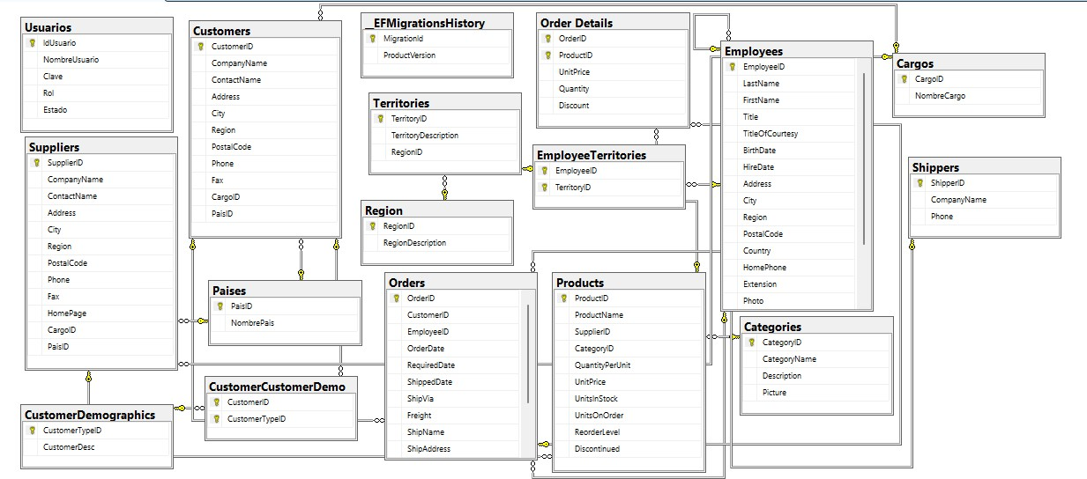

REQUERIMIENTOS FUNCIONALES

ID | REQUERIMIENTO FUNCIONAL
RF01 | El sistema debe permitir el inicio de sesión de usuarios para acceder a las funcionalidades del sistema.
RF02 | El sistema debe permitir la visualización de un dashboard con estadísticas y gráficos de la base de datos Northwind.
RF03 | El sistema debe permitir realizar operaciones CRUD (crear, leer, actualizar y  eliminar) sobre las tablas principales como productos, categorías y proveedores.
RF04 | El sistema debe permitir la búsqueda y filtrado de registros por diferentes criterios  como nombre, categoría o proveedor.

ID | REQUERIMIENTO FUNCIONAL
RF05 | El sistema debe permitir la paginación de los datos para facilitar la navegación en tablas con gran volumen de información.
RF06 | El sistema debe consumir una API REST para obtener y actualizar los datos de la  base de datos Northwind.
RF07 | El sistema debe mostrar la información obtenida en la interfaz web desarrollada en  MVC de forma organizada y dinámica.

VISTAS DEL SISTEMA LOGIN:

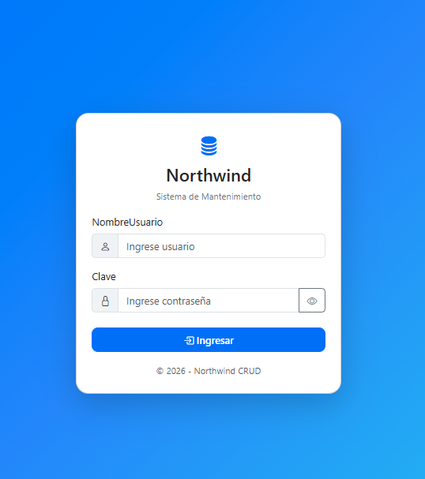

HOME (ADMIN/USUARIO)

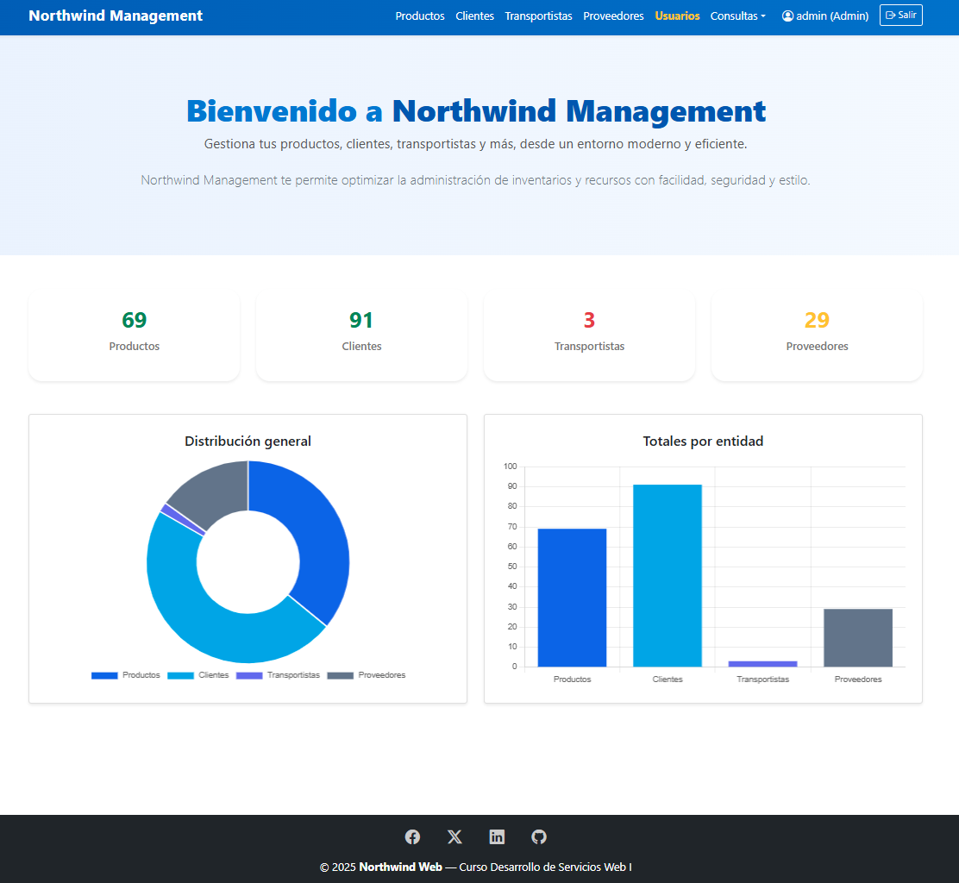

PRODUCTOS

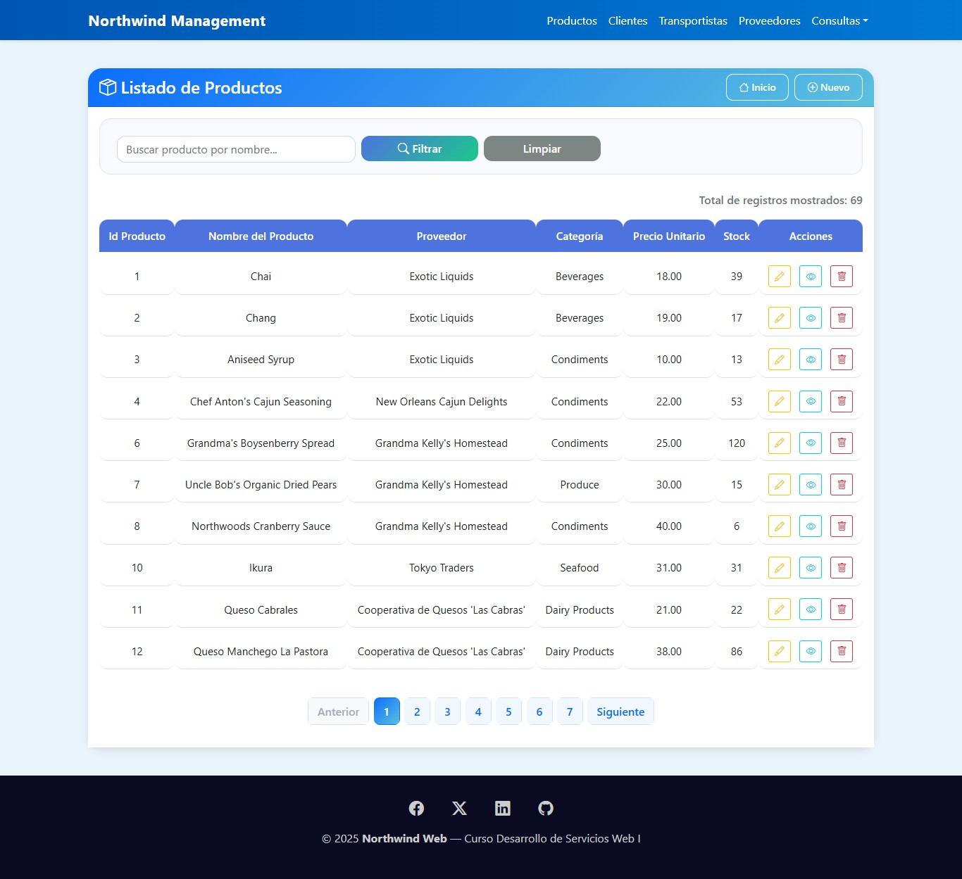

SECCION CLIENTES

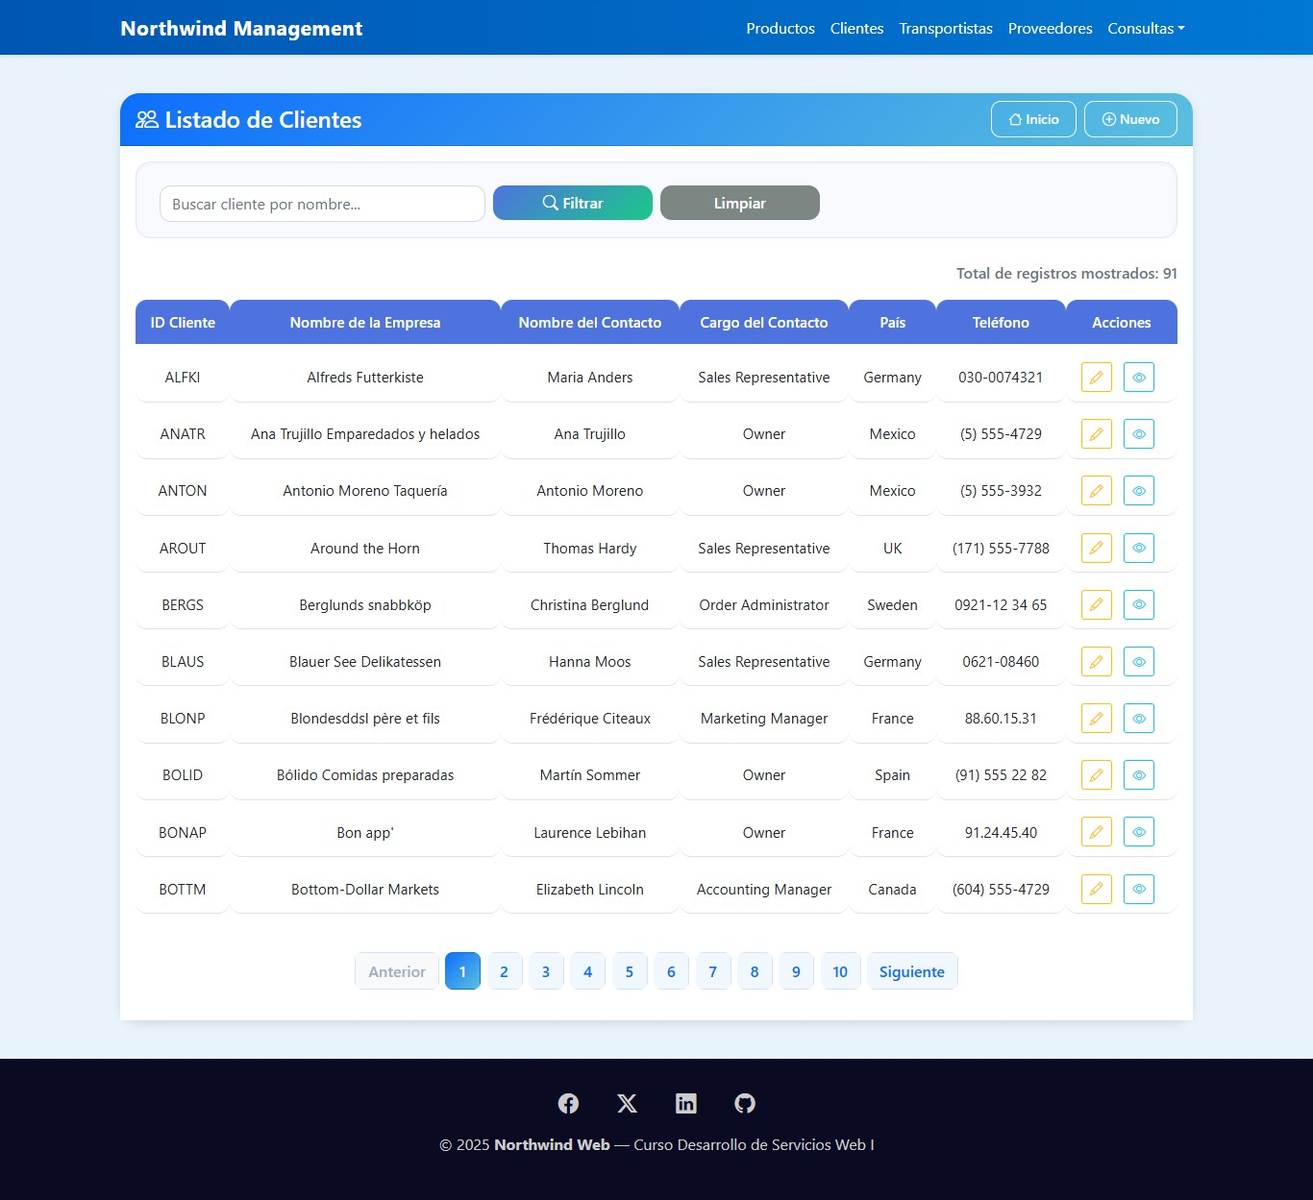

SECCION PROVEEDORES
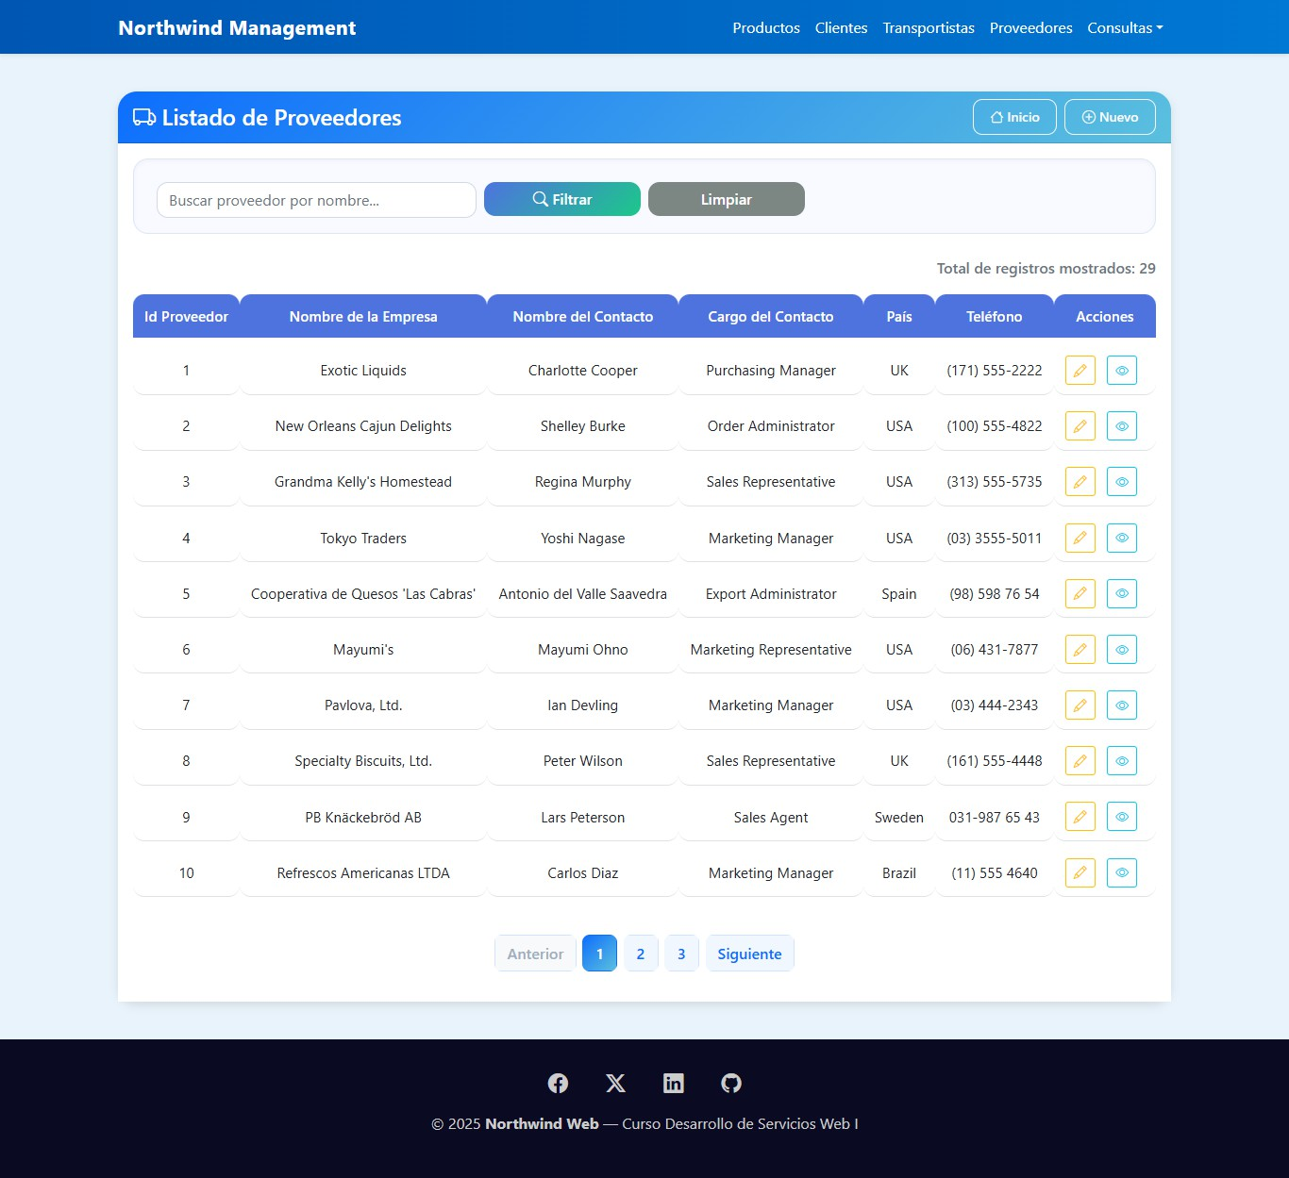

SECCION TRANSPORTISTAS

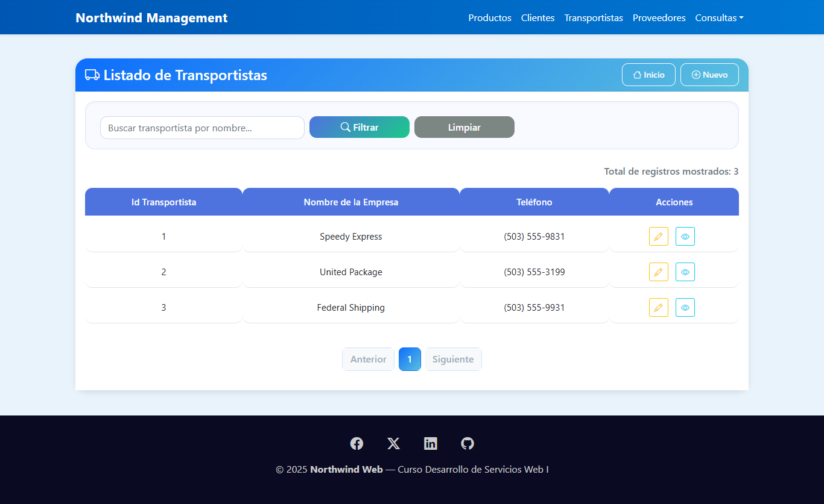

VISTA REGISTRAR
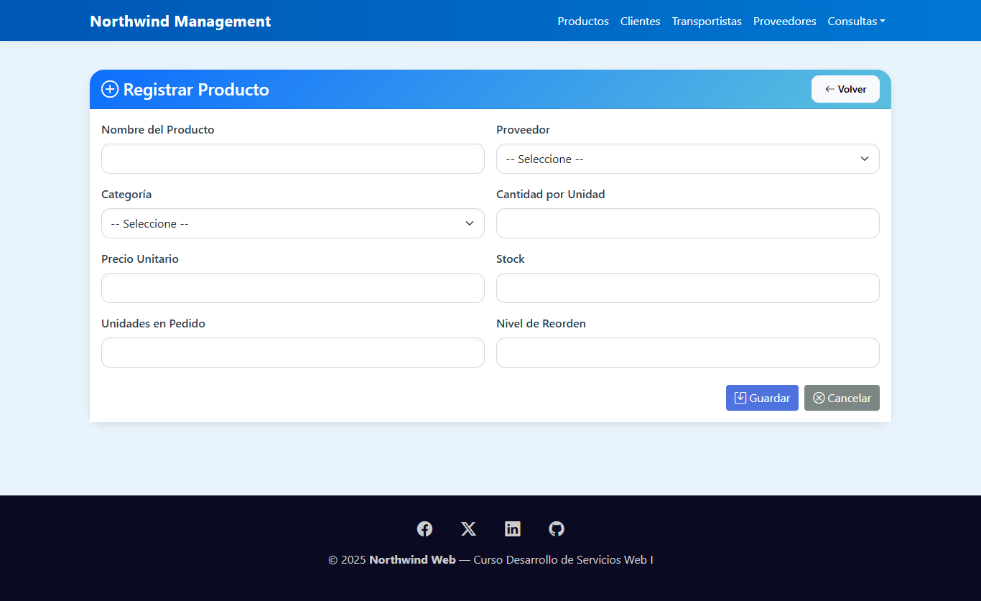

VISTA EDITAR
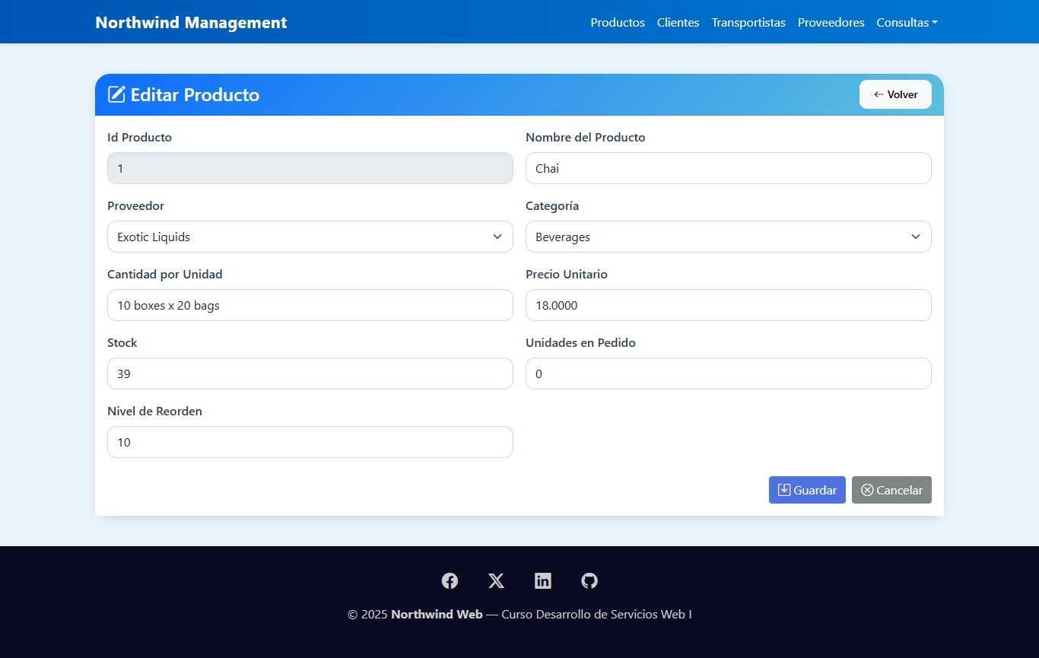

VISTA DETALLE
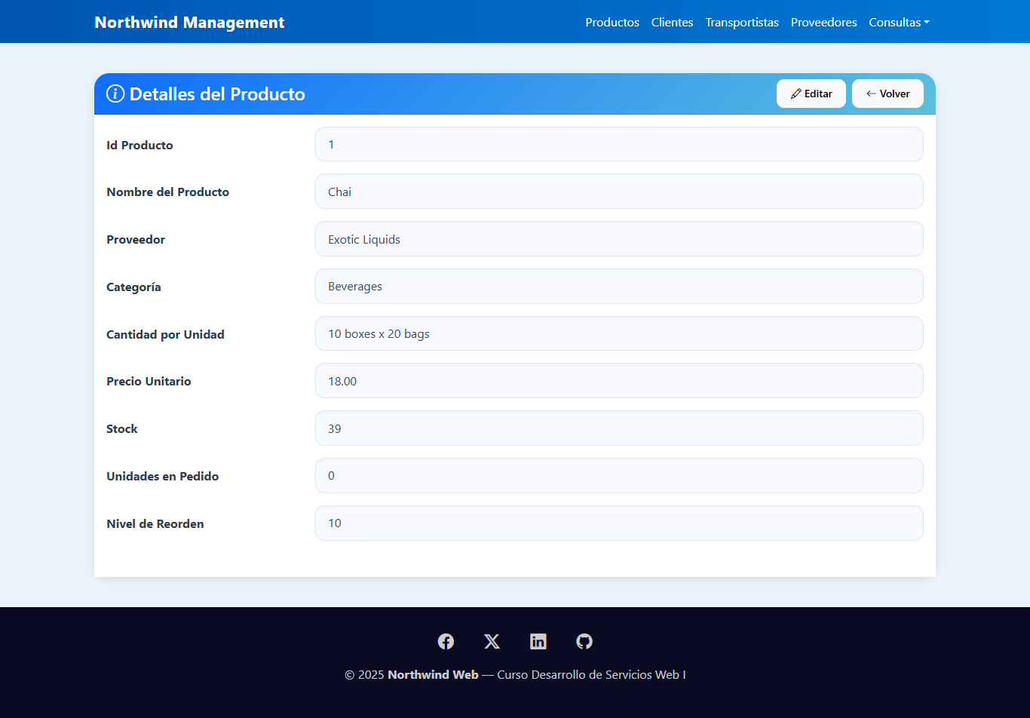

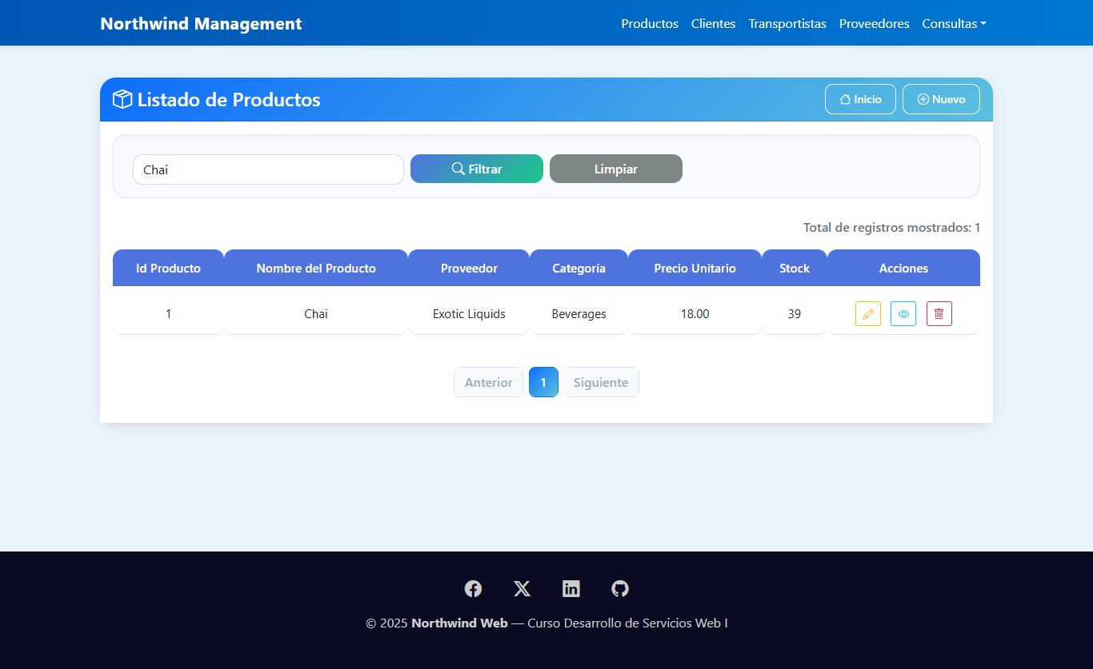
VISTA BUSCAR

CONSULTA POR NOMBRE DEL PROVEEDOR
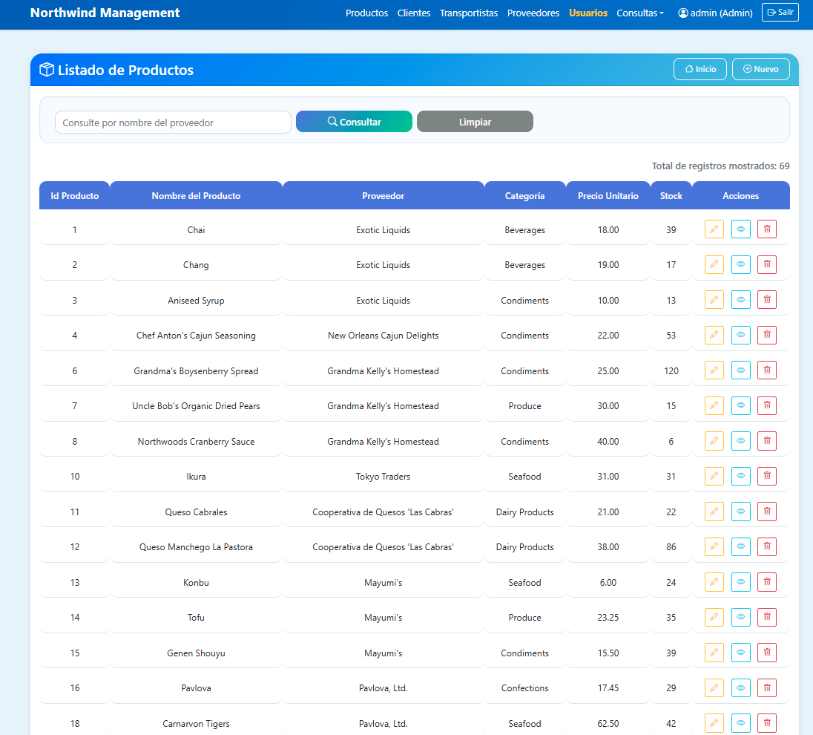

PEDIDOS ENTRE FECHAS
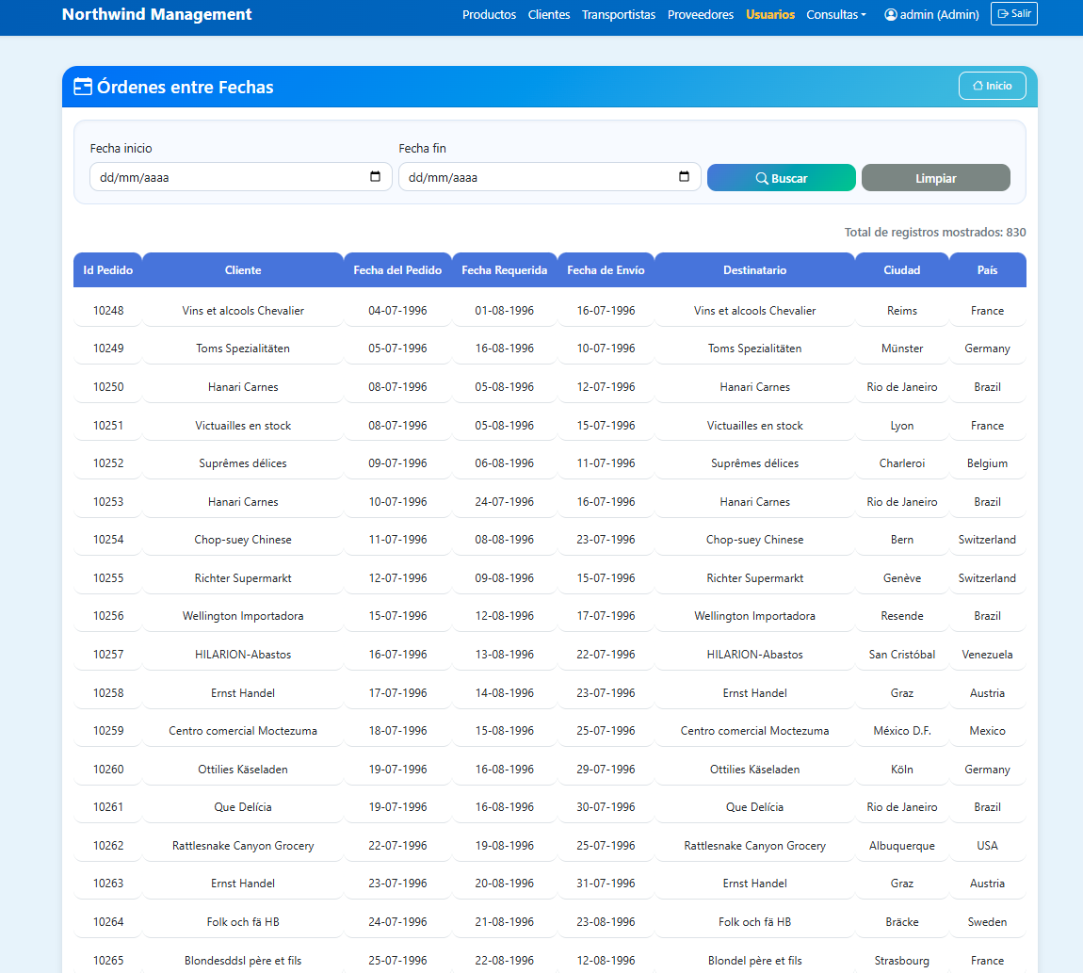

POR ID CLIENTE
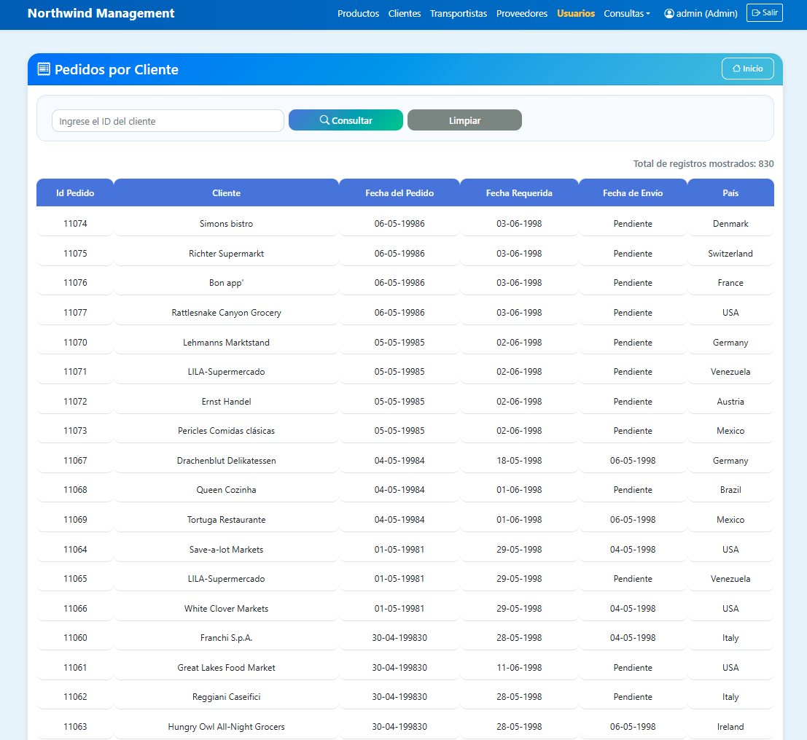

PRODUCTOS POR CATEGORIA
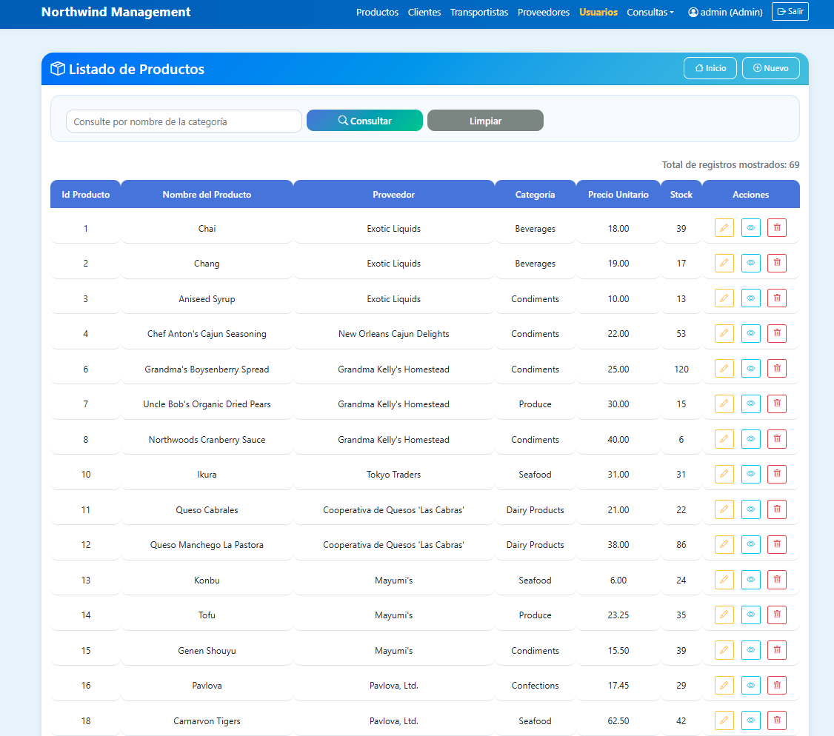

CONCLUSIONES

- El desarrollo del sistema web basado en ASP.NET Core MVC permitió implementar correctamente un mantenimiento completo de la base de datos Northwind, integrando funcionalidades CRUD y un sistema de autenticación de usuarios.
- Se logró diferenciar roles de acceso, mejorando la seguridad del sistema y garantizando que solo los administradores puedan realizar modificaciones críticas.
- El proyecto demuestra la aplicación práctica de los conceptos de desarrollo web, bases de datos y arquitectura MVC, cumpliendo con los objetivos planteados.

RECOMENDACIONES

- Implementar en el futuro un sistema de encriptación de contraseñas.
- Agregar paginación y filtros en los listados.
- Mejorar la interfaz con frameworks modernos.
- Implementar reportes exportables (PDF/Excel).
- Agregar auditoría de acciones (logs de usuario).

GLOSARIO

TÉRMINO | DEFINICIÓN
CRUD | Conjunto de operaciones básicas de un sistema de gestión de datos que permite crear, leer, actualizar y eliminar registros en una base de datos.
ASP.NET Core MVC | Framework de desarrollo web de Microsoft basado en el patrón Modelo–Vista–Controlador, utilizado para crear aplicaciones web estructuradas y  escalables.
WebAPI | Servicio que permite la comunicación entre aplicaciones mediante HTTP,  generalmente utilizando formato JSON para el intercambio de datos.
gRPC | Protocolo de comunicación de alto rendimiento que utiliza Protocol Buffers para el intercambio eficiente de información entre servicios.
Northwind | Base de datos de ejemplo utilizada en desarrollo de software para prácticas  de sistemas de ventas, productos y clientes.
Dashboard | Panel visual que presenta información resumida mediante gráficos,  indicadores y estadísticas para facilitar el análisis de datos.

BIBLIOGRAFÍA

- Microsoft. (2024). ASP.NET Core documentation. https://learn.microsoft.com/aspnet/core
- Microsoft. (2024). ASP.NET Core MVC overview. https://learn.microsoft.com/aspnet/core/mvc
- Microsoft. (2024). Web API in ASP.NET Core. https://learn.microsoft.com/aspnet/core/web-api
- Microsoft. (2024). gRPC for .NET. https://learn.microsoft.com/aspnet/core/grpc
- Microsoft. (2024). Northwind sample database. https://learn.microsoft.com/sql/samples/northwind
- TutorialsTeacher. (2024). ASP.NET Core MVC Tutorial. https://www.tutorialsteacher.com/core

